РЕСПУБЛИКА ИНГУШЕТИЯ | 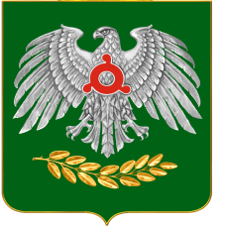 | ГIАЛГIАЙ РЕСПУБЛИКА

АДМИНИСТРАЦИЯ г. НАЗРАНЬ

ПОСТАНОВЛЕНИЕ

№________ от «______» __________________20_____ г.

Об отмене Постановлений муниципального образования «Городской округ город Назрань»

В целях приведения нормативно-правовых актов, принимаемых Администрацией муниципального образования «Городской округ город Назрань», в соответствие с действующим законодательством, руководствуясь Уставом муниципального образования «Городской округ город Назрань», Администрация МО «Городской округ город Назрань»

ПОСТАНОВЛЯЕТ:

- Признать утратившими силу следующие нормативно-правовые акты:
  - Постановление №569 от 28.08.2025 г. «О внесении изменений в штатное расписание аппарата Администрации г. Назрань и административных округов г. Назрань»;
  - Постановление №365 от 16.07.2026 г. «О внесении изменений в штатное расписание аппарата Администрации г. Назрань»;
2. Опубликовать настоящее постановление на официальном сайте Администрации г. Назрань;
3. Контроль за исполнением настоящего постановления оставляю за собой.

Глава г. Назрань Р.А. Оздоев

